
МІНІСТЕРСТВО ОСВІТИ I НАУКИ УКРАЇНИ
НАЦІОНАЛЬНИЙ ТЕХНІЧНИЙ УНІВЕРСИТЕТ УКРАЇНИ
«КИЇВСЬКИЙ ПОЛІТЕХНІЧНИЙ ІНСТИТУТ
ІМЕНІ ІГОРЯ СІКОРСЬКОГО»
ФАКУЛЬТЕТ БІОМЕДИЧНОЇ ІНЖЕНЕРІЇ
КАФЕДРА БІОМЕДИЧНОЇ КІБЕРНЕТИКИ

Комп’ютерний практикум №2
з дисципліни «Об’єктно-орієнтоване програмування»
на тему: «Робота з об’єктами, використання покажчика this»

Варіант №15

Виконав:
студент гр. БС-81
Сєров О. В.
Перевірив:
к.т.н., доц. каф. БМК
ас. каф. БМК Рисін С.В.

Зараховано від ___.___._______

___________________________
(підпис викладача)

Київ-2020
Завдання:
- Вивчити теоретичні основи роботи з об’єктами та використання покажчика this.
- Скористатися розробленим в попередній лабораторній роботі класом для розширення його функціональності (нові методи класу мають працювати з покажчиком this).
- Відповідно до свого варіанту завдання розробити діаграму класів внотації UML та написати програму, яка містить клас для роботи із запитами користувача (методи класу дозволяють відповідно до вибору користувача вивести на екран задані в завданні списки) та інкапсулює в собі масив об’єктів розробленого в попередній лабораторній роботі класу (визначення класів та їх реалізації мають бути розташовані у файлах *.h та *.срр відповідно):
Створити масив об’єктів та вивести на екран:
- список квартир, що мають задане число кімнат;
- список квартир, що розташовані на поверсі, який знаходиться в певному проміжку;
- список квартир, які мають площу, що перевершує задану.
- Скласти і захистити звіт.
□ Виконано без зауважень

□ Маються зауваження:
□ несвоєчасний захист
□ присутні зауваження до UML діаграми:
□ діаграма класу не відповідає коду
□ виконані не за стандартом:
□ атрибути
□ відношення
□ потужність
□ інші зауваження:
_____________________________________________________________
_____________________________________________________________
□ присутні зауваження до коду:
□ задача завдання вирішена хибно
□ код програми не компілюється
□ хибно задані специфікатори доступу
□ помилки у визначенні конструкторів / деструкторів
□ відсутні списки ініціалізації в конструкторах
□ константні методи
□ використано глобальні змінні
□ статичні змінні при роботі з масивами
□ оформлення коду
□ присутні зайві символи «{» та «}»
□ інші зауваження:
_____________________________________________________________
_____________________________________________________________
□ невірні відповіді на запитання:
□ №1 □ №2 □ №3 □ №4 □ №5
□ №6 □ №7 □ №8 □ №9 □ №10
□ маються інші зауваження:
__________________________________________________________________
__________________________________________________________________
__________________________________________________________________

Діаграма класів:
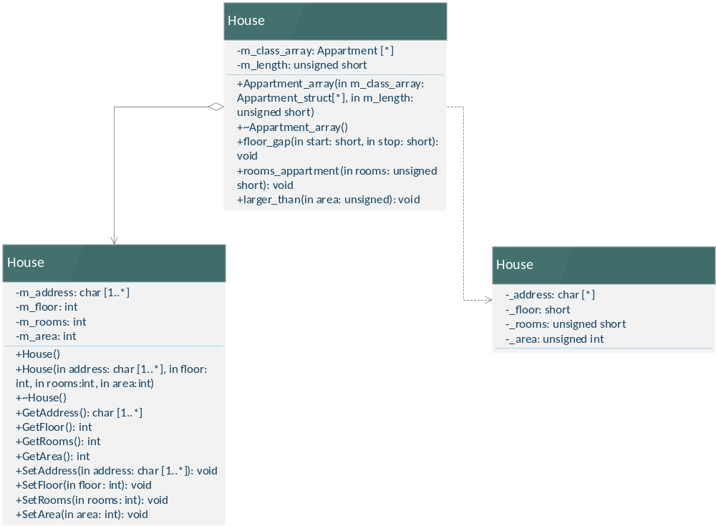
Код:
Appartment.h
#pragma once
class Appartment
{
char* m_address;
short m_floor;
unsigned short m_rooms;
unsigned int m_area;

public:
Appartment();
Appartment(const char* address, short floor, unsigned short rooms, unsigned area);
~Appartment();

const char* GetAddress() const { return m_address; }
short GetFloor() const { return m_floor; }
unsigned short GetRooms() const { return m_rooms; }
unsigned GetArea() const { return m_area; }

void SetAddress(const char* address);
void SetFloor(short floor);
void SetRooms(unsigned short rooms);
void SetArea(unsigned area);

void Print();
};
Appartment.cpp
#define _CRT_SECURE_NO_WARNINGS
#include "Appartment.h"
#include <iostream>
using namespace std;

Appartment::Appartment() : m_address(0), m_floor(0), m_rooms(0), m_area(0)
{}

Appartment::Appartment(const char* address, short floor, unsigned short rooms, unsigned area) :
m_address(0), m_floor(floor), m_rooms(rooms), m_area(area)
{
SetAddress(address);
}

Appartment::~Appartment()
{
delete[] m_address;
}

void Appartment::SetAddress(const char* address)
{short _floor;
unsigned short _rooms;
unsigned int _area;
delete[] m_address;
m_address = new char[strlen(address) + 1];
strcpy(m_address, address);
}

void Appartment::SetFloor(short floor)
{
m_floor = floor;
}

void Appartment::SetRooms(unsigned short rooms)
{
m_rooms = rooms;
}

void Appartment::SetArea(unsigned area)
{
m_area = area;
}

void Appartment::Print()
{
cout << "\nInfo:\n" << Appartment::GetAddress() << '\n'
<< "Floor: " << Appartment::GetFloor() << '\n'
<< "Rooms: " << Appartment::GetRooms() << '\n'
<< "Area: " << Appartment::GetArea() << '\n' << endl;
}
Appartment_array.h
#pragma once
#include "Appartment.h"
struct Appartment_struct
{
char* _address;
short _floor;
unsigned short _rooms;
unsigned int _area;
};

class Appartment_array
{
Appartment** m_class_array;
unsigned m_length;
public:
Appartment_array(const Appartment_struct *class_array, unsigned short new_length);
~Appartment_array();

void floor_gap(short start, short stop) const;
void rooms_appartment(unsigned short rooms) const;
void larger_than(unsigned area) const;
};
Appartment_array.cpp
#include "Appartment_array.h"
#include <iostream>
using namespace std;

Appartment_array::Appartment_array(const Appartment_struct* class_array, unsigned short new_length) :
m_length(new_length)
{
this->m_class_array = new Appartment * [m_length];
for (short i = 0; i < m_length; i++)
{
this->m_class_array[i] = new Appartment(
class_array[i]._address,
class_array[i]._floor,
class_array[i]._rooms,
class_array[i]._area);
}
}

Appartment_array::~Appartment_array()
{
for (short i = 0; i < m_length; i++)
delete m_class_array[i];
delete[] m_class_array;
}

void Appartment_array::floor_gap(short start, short stop) const
{
cout << "Appartments between " << start << " and " << stop << " floor :\n";
for (short i = 0; i < m_length; i++)
{
if (m_class_array[i]->GetFloor() >= start && m_class_array[i]->GetFloor() <= stop)
cout << "\t" << m_class_array[i]->GetAddress() << " is on " << m_class_array[i]->GetFloor() << " floor\n";
}
cout << "\n\n";
}

void Appartment_array::rooms_appartment(unsigned short rooms) const
{
cout << "Appartments, that has " << rooms << " rooms :\n";
for (short i = 0; i < m_length; i++)
{
if (m_class_array[i]->GetRooms() == rooms)
cout << "\t" << m_class_array[i]->GetAddress() << endl;
}
cout << "\n\n";
}

void Appartment_array::larger_than(unsigned area) const
{
cout << "Appartments, that has an area bigger than " << area << " :\n";
for (short i = 0; i < m_length; i++)
{
if (m_class_array[i]->GetArea() > area)
cout << "\t" << m_class_array[i]->GetAddress() << " has area " << m_class_array[i]->GetArea() << endl;
}
cout << "\n\n";
}
Main.cpp
#include "Appartment.h"
#include "Appartment_array.h"
#include <iostream>
using namespace std;

void main()
{
cout << "This program can show information about different appartments.\n\n";

char address_1[] = "st. Waileys 25 / 5";
char address_2[] = "st. Greens 54 / 33";
char address_3[] = "st. Droobs 234 / 2b";
char address_4[] = "alley Blows 67 / 1";
char address_5[] = "st. Ullows 77 / 3";
Appartment_struct class_array[5] =
{
//adrs, flr, rms, area
{address_1, 5, 5, 1256},
{address_2, 6, 7, 1800},
{address_3, 3, 3, 954},
{address_4, 1, 6, 1553},
{address_5, -1, 5, 1192}
};

Appartment_array arr(class_array, 5);

arr.floor_gap(1, 4);
arr.rooms_appartment(5);
arr.larger_than(1000);

system("pause");
}
Результати:
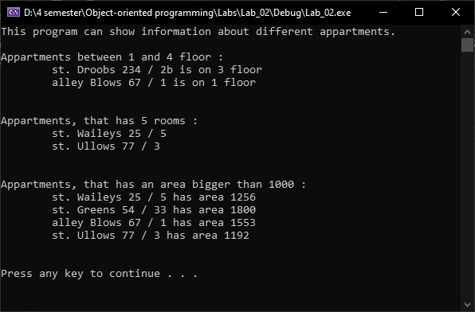
Контрольні питання:
- Що таке покажчик this?
Покажчик this - це прихований покажчик, що неявно передається методу класу, та є покажчиком на об'єкт, який викликає даний метод.

- Навести приклад, в якому не можна організувати код без використання покажчика this.
Організувати код без використання покажчика this неможливо у випадку, коли метод класу має повернуту адресу або копію об'єкта, який викликав даний метод:
class SomeClass
{
// ...
SomeClass* get_obj1()
{
return this; // повернення адреси на об'єкт
}
SomeClass get_obj2
{
return *this;
}
};

- Два способи ініціалізації об’єктів у програмі.
Об'єкти у програмі можуть бути проініціалізованими наступними способами:

Для статичних об'єктів:
SomeClass obj1; // використання конструктора за замовчуванням
SomeClass obj2(1, 2) // використання конструктора з параметрами

Для динамічних об'єктів:
SomeClass *obj3 = new SomeClass;
SomeClass *obj4 = new SomeClass(1, 2);

- Як ініціалізувати масив об'єктів?
1. Статичний масив зі статичними елементами:
SomeClass cl[3] = {SomeClass(1,2), SomeClass(3,4), SomeClass(5,6)};

2. Статичний масив динамічних елементів:
SomeClass *cl[3];
for (int i; i < 3; i++)
cl[i] = new SomeClass(1,2);

3. Динамічний масив статичних елементів:
SomeClass *cl = new SomeClass[3] {SomeClass(1,2), SomeClass(3,4), SomeClass(5,6)};

4. Динамічний масив динамічних елементів:
SomeClass **cl = new SomeClass* [3];
for (int i = 0; i < 3; i++)
cl[i] = new SomeClass(1,2);

- Чому не можна ініціалізувати поле, що є масивом, під час визначення класу?
Тому що сам клас є лише описом, або декларацією параметрів, деякої сутності, який нічого не ініціалізує.

- Перелічити випадки, коли один клас використовує інший.
- Полем одного класу є масив(масив покажчиків або значень) іншого класу.
- Полем одного класу є об'єкт іншого класу(покажчик або значення).
- Метод класу містить параметр або локальну змінну іншого класу.
- Успадкування полів та методів одного класу іншим.

- Які є види відношень між класами?
  - Залежність. Один клас може містити тільки локальну змінну або параметр методу іншого класу, є найслабкішим відношенням.
  - Асоціація. Один клас може містити поле-покажчик іншого класу, час життя значення за цим покажчиком не залежить від життя класу, в якому він знаходиться
  - Агрегація. Один клас може містити поле, яке є масивом покажчиків іншого класу, є різновидом асоціації.
  - Композиція. Один клас містить поле іншого класу, час життя поля повністю залежить від часу життя класу, в якому він знаходиться.
  - Успадкування. Один клас успадковує поля та методи іншого класу.
  - Реалізація. На основі одного абстрактного класу створюється новий клас, який реалізує його поведінку.

- Які види відношень між класами визначені в мові моделювання UML?

- Який тип відношення встановлено між класами в даній лабораторній роботі?
Залежність(масив структур як параметр в іншому класі) та агрегація
(масив покажчиків одного класу як поле іншого класу).

- Що означає оператор (::)?
Оператор "::" є оператором розширення області видимості та дозволяє звертатися до полів та методів класу в області видимості, в яких вони не були визначені.

